# Часть I – Введение

## Установка Android Studio

Установка Android Studio производится посредством скачивания его из одного из двух источников – либо с официального сайта Google LLC - <https://developer.android.com/studio>, либо через приложение партнеров JetBrains Toolbox <https://www.jetbrains.com/toolbox-app/>, в котором, в последствии, можно удобно поддерживать IDE в обновленном состоянии.

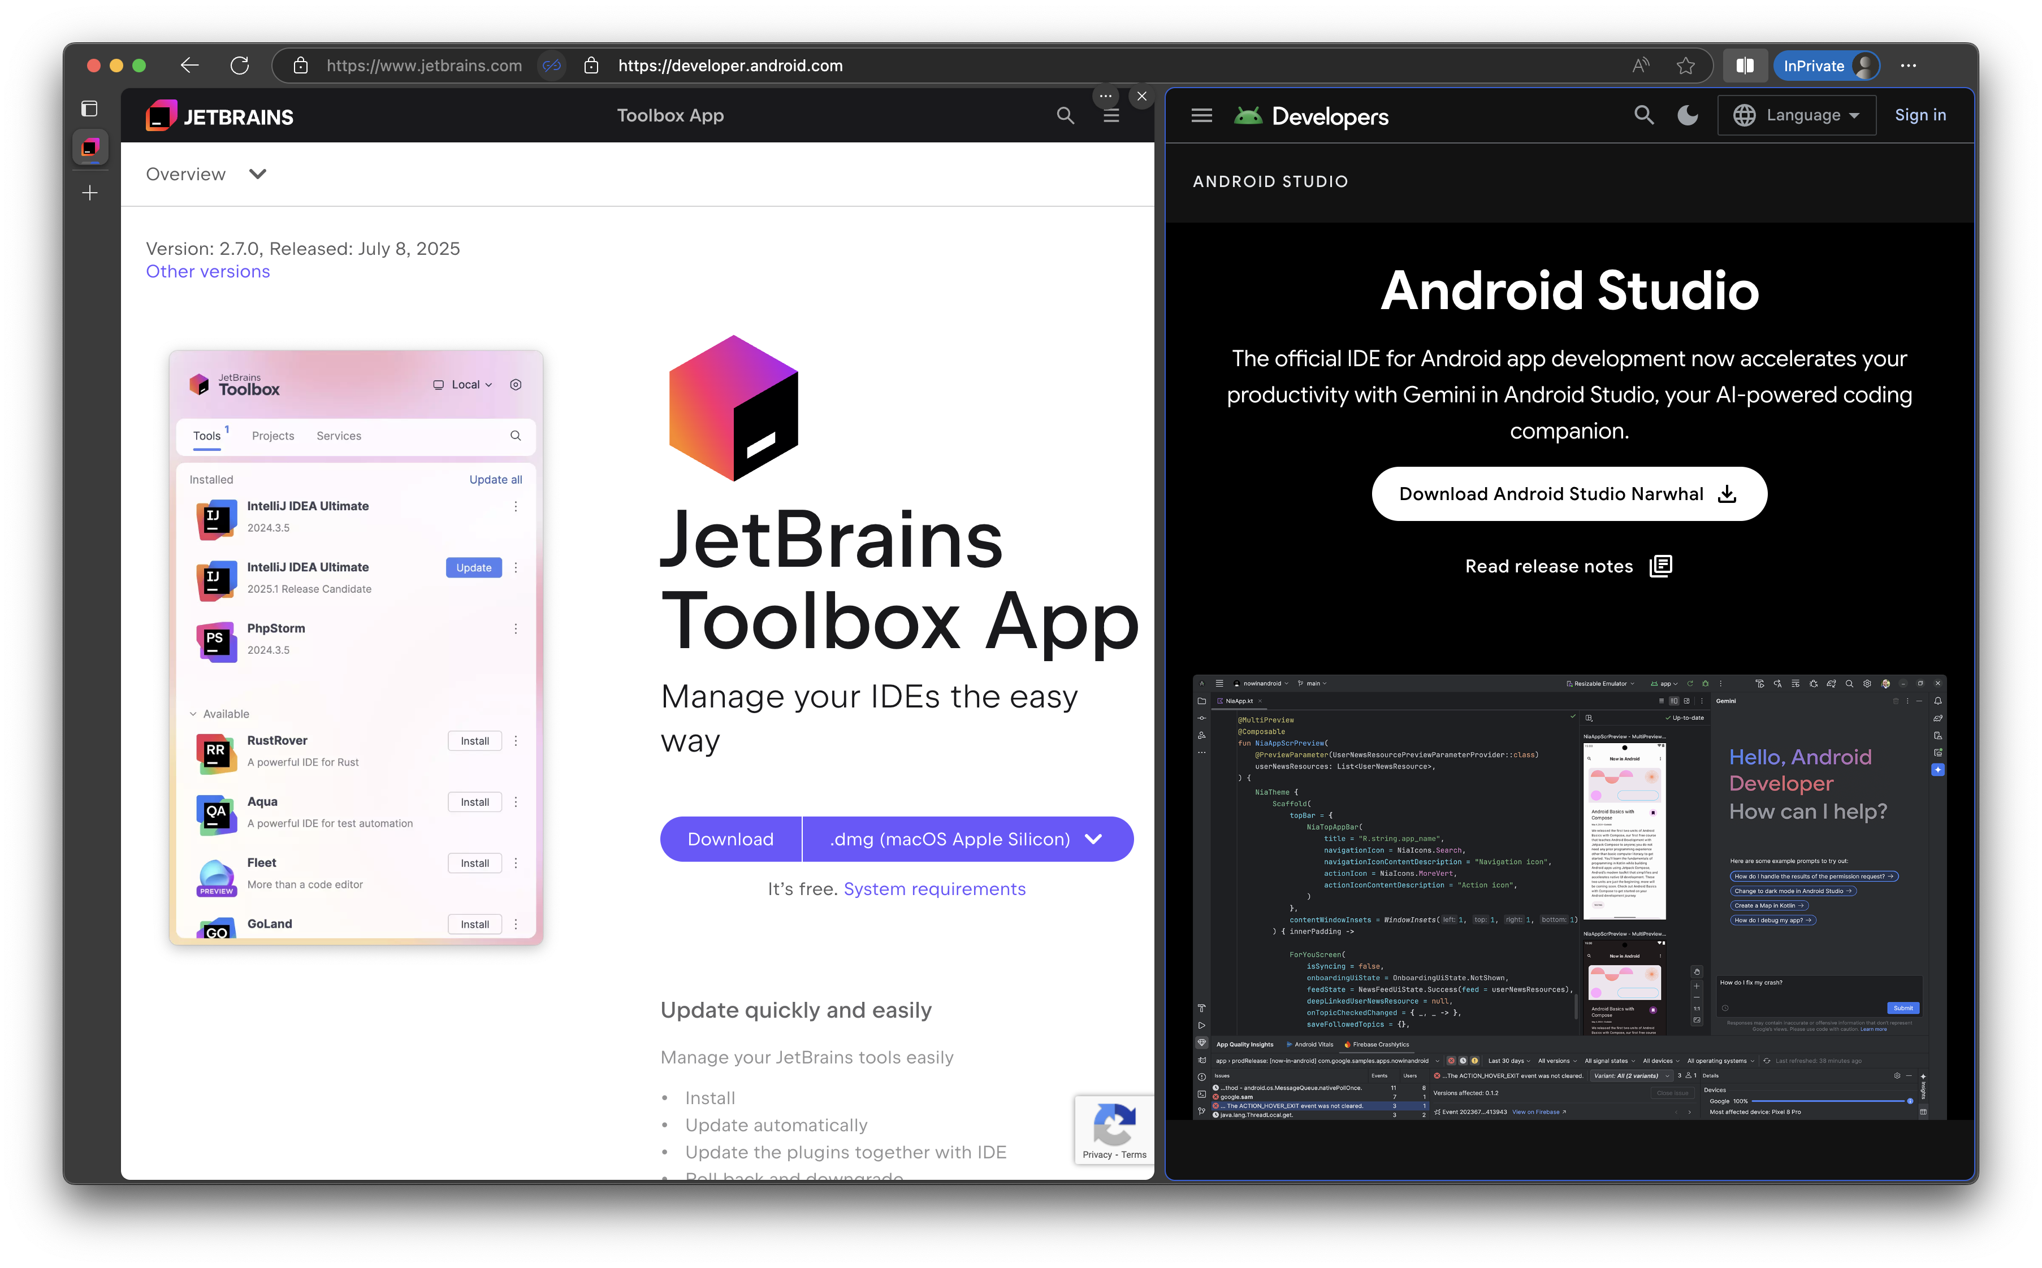

Системные требования. Windows.

|  |  |  |
| --- | --- | --- |
| Требование | Минимальные | Рекомендованные |
| OS | 64-bit Microsoft Windows 10 | Последняя версия  64-bit Windows |
| RAM | Studio: 8 GB  Studio & Emulator: 16GB | 32GB |
| CPU | Поддержка виртуализации (Intel VT-x или AMD-V, включен в BIOS).  CPU microarchitecture after 2017.  Intel 8th Gen Core i5 / AMD Zen Ryzen (e.g., Intel i5-8xxx, Ryzen 1xxx). | Требуется поддержка виртуализации (Intel VT-x или AMD-V, включенная в BIOS).  Новейшая микроархитектура процессора. Intel Core i5, i7 или i9 с суффиксами H/HK/HX для ноутбуков или суффиксами S/F/K для настольных ПК, а также AMD Ryzen серий 5, 6, 7 или 9.  Процессоры Intel® Core™ серий N и U не рекомендуются из-за недостаточной производительности. |
| Место на диске | Studio: 8 GB.  Studio & Emulator: 16GB | SSD с 32 GB и более |
| Разрешение экрана | 1280 x 800 | 1920 x 1080 |
| GPU | Студия: Нет  Студия и эмулятор: Видеокарта с 4 ГБ видеопамяти, например, Nvidia Geforce 10 серии или новее, либо AMD Radeon RX 5000 или новее | Видеокарта с 8 ГБ видеопамяти, например, Nvidia Geforce 20 серии или новее, или AMD Radeon RX6600 или новее с последними драйверами |

Системные требования. Mac.

|  |  |  |
| --- | --- | --- |
| Требование | Минимальные | Рекомендованные |
| OS | macOS 12 | Последняя версия 64-bit macOS |
| RAM | Studio: 8 GB  Studio & Emulator: 16GB | 32GB |
| CPU | Чип Apple M1 или Intel Core 6-го поколения или новее. | Последний Apple Silicon |
| Место на диске | Studio: 8 GB.  Studio & Emulator: 16GB | SSD с 32 GB и более |
| Разрешение экрана | 1280 x 800 | 1920 x 1080 |
| GPU | Встроенная | Встроенная |

Системные требования. Linux.

|  |  |  |
| --- | --- | --- |
| Требование | Минимальные | Рекомендованные |
| OS | Любой 64-битный дистрибутив Linux, поддерживающий Gnome, KDE или Unity DE; Библиотека GNU C (glibc) 2.31 или более поздняя версия. | Последняя версия 64-bit Linux |
| RAM | Studio: 8 GB  Studio & Emulator: 16GB | 32GB |
| CPU | Поддержка виртуализации (Intel VT-x или AMD-V, включен в BIOS).  CPU microarchitecture after 2017.  Intel 8th Gen Core i5 / AMD Zen Ryzen (e.g., Intel i5-8xxx, Ryzen 1xxx). | Требуется поддержка виртуализации (Intel VT-x или AMD-V, включенная в BIOS).  Новейшая микроархитектура процессора. Intel Core i5, i7 или i9 с суффиксами H/HK/HX для ноутбуков или суффиксами S/F/K для настольных ПК, а также AMD Ryzen серий 5, 6, 7 или 9.  Процессоры Intel® Core™ серий N и U не рекомендуются из-за недостаточной производительности. |
| Место на диске | Studio: 8 GB.  Studio & Emulator: 16GB | SSD с 32 GB и более |
| Разрешение экрана | 1280 x 800 | 1920 x 1080 |
| GPU | Студия: Нет  Студия и эмулятор: Видеокарта с 4 ГБ видеопамяти, например, Nvidia Geforce 10 серии или новее, либо AMD Radeon RX 5000 или новее | Видеокарта с 8 ГБ видеопамяти, например, Nvidia Geforce 20 серии или новее, или AMD Radeon RX6600 или новее с последними драйверами |

## Введение в Kotlin

Примечание – для базовой работы с Kotlin можно воспользоваться playground - <https://developer.android.com/training/kotlinplayground>

Kotlin имеет следующий синтаксис для определения функции. При определении функции можно указать тип данных возвращаемого значения. Тип возвращаемого значения указывается двоеточием “:” после скобок, одним пробелом и именем типа (Int, String и т. д.).

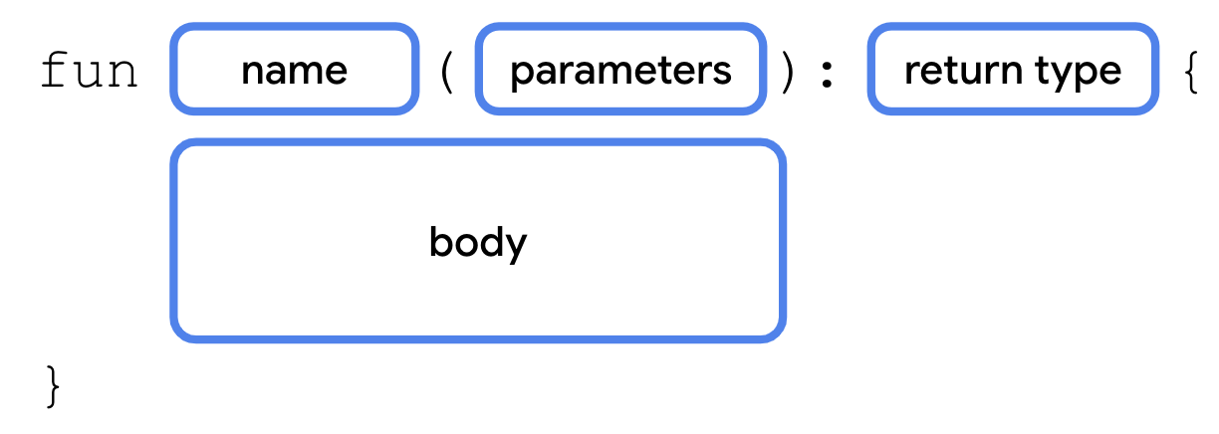

Порядок элементов имеет значение. Сначала должно идти слово «fun», затем имя функции, затем входные данные в скобках, а затем тело функции должно быть заключено в фигурные скобки.

Пример:

fun map(data: Data): String {  
 *println*(data.RSI.size)

*println*(data.RSI.containsKey("ConstellationTaurus"))  
 *println*(data.RSI.containsValue(200.00))  
 *println*(data.RSI["ConstellationTaurus"])  
 data.RSI["ApolloMedivac"] = 275.00  
 *println*(data.RSI["ApolloMedivac"])  
 return data.RSI.toString()  
}

В Kotlin существует несколько распространённых базовых типов данных. В таблице ниже в каждой строке показан отдельный тип данных. Для каждого типа данных приведено описание того, какие данные он может хранить, и примеры значений.

|  |  |  |
| --- | --- | --- |
| Тип данных | Что он может содержать | Примеры литеральных значений |
| String | Текст | "Add contact"  "Search"  "Sign in" |
| Int | Целое число | 32  1293490  -59281 |
| Double | Десятичное число | 2.0  501.0292  -31723.9999 |
| Float | Десятичное число (менее точное, чем Double). Имеет f или F в конце числа. | 5.0f  1630.209f  1.2940278F |
| Boolean | true или false. этот тип данных используется, когда есть только два возможных значения. | True / false |

После имени переменной ставится двоеточие, пробел и тип данных.

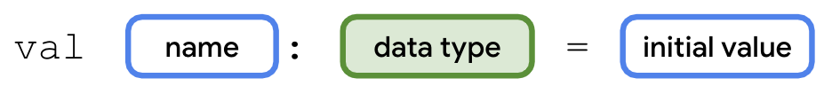

Пример:

val *integerSample*: Int = 2  
val *stringSample*: String = "Sample"  
val *booleanSample*: Boolean = true

Если нужно обновить значение переменной, она объявляется с ключевым словом Kotlin var вместо val.

Ключевое слово val — используется, когда ожидается, что значение переменной не изменится.

Ключевое слово var — используется, когда ожидается, что значение переменной может измениться.

С val переменная доступна только для чтения. После установки значения ее невозможно редактировать или изменять. С var переменная является изменяемой, то есть её значение может быть изменено.

Пример:

var sampleVariable: Int = 0  
sampleVariable ++  
sampleVariable = 4

Параметры функции также могут указывать аргументы по умолчанию. При вызове функции возможно опустить аргументы, для которых задано значение по умолчанию, в этом случае будет использоваться значение по умолчанию. Чтобы добавить аргумент по умолчанию, ставится оператор присваивания (=) после типа данных параметра и установите его равным значению.

## Создание проекта

В диалоговом окне «Добро пожаловать в Android Studio» необходимо создать «Новый проект».

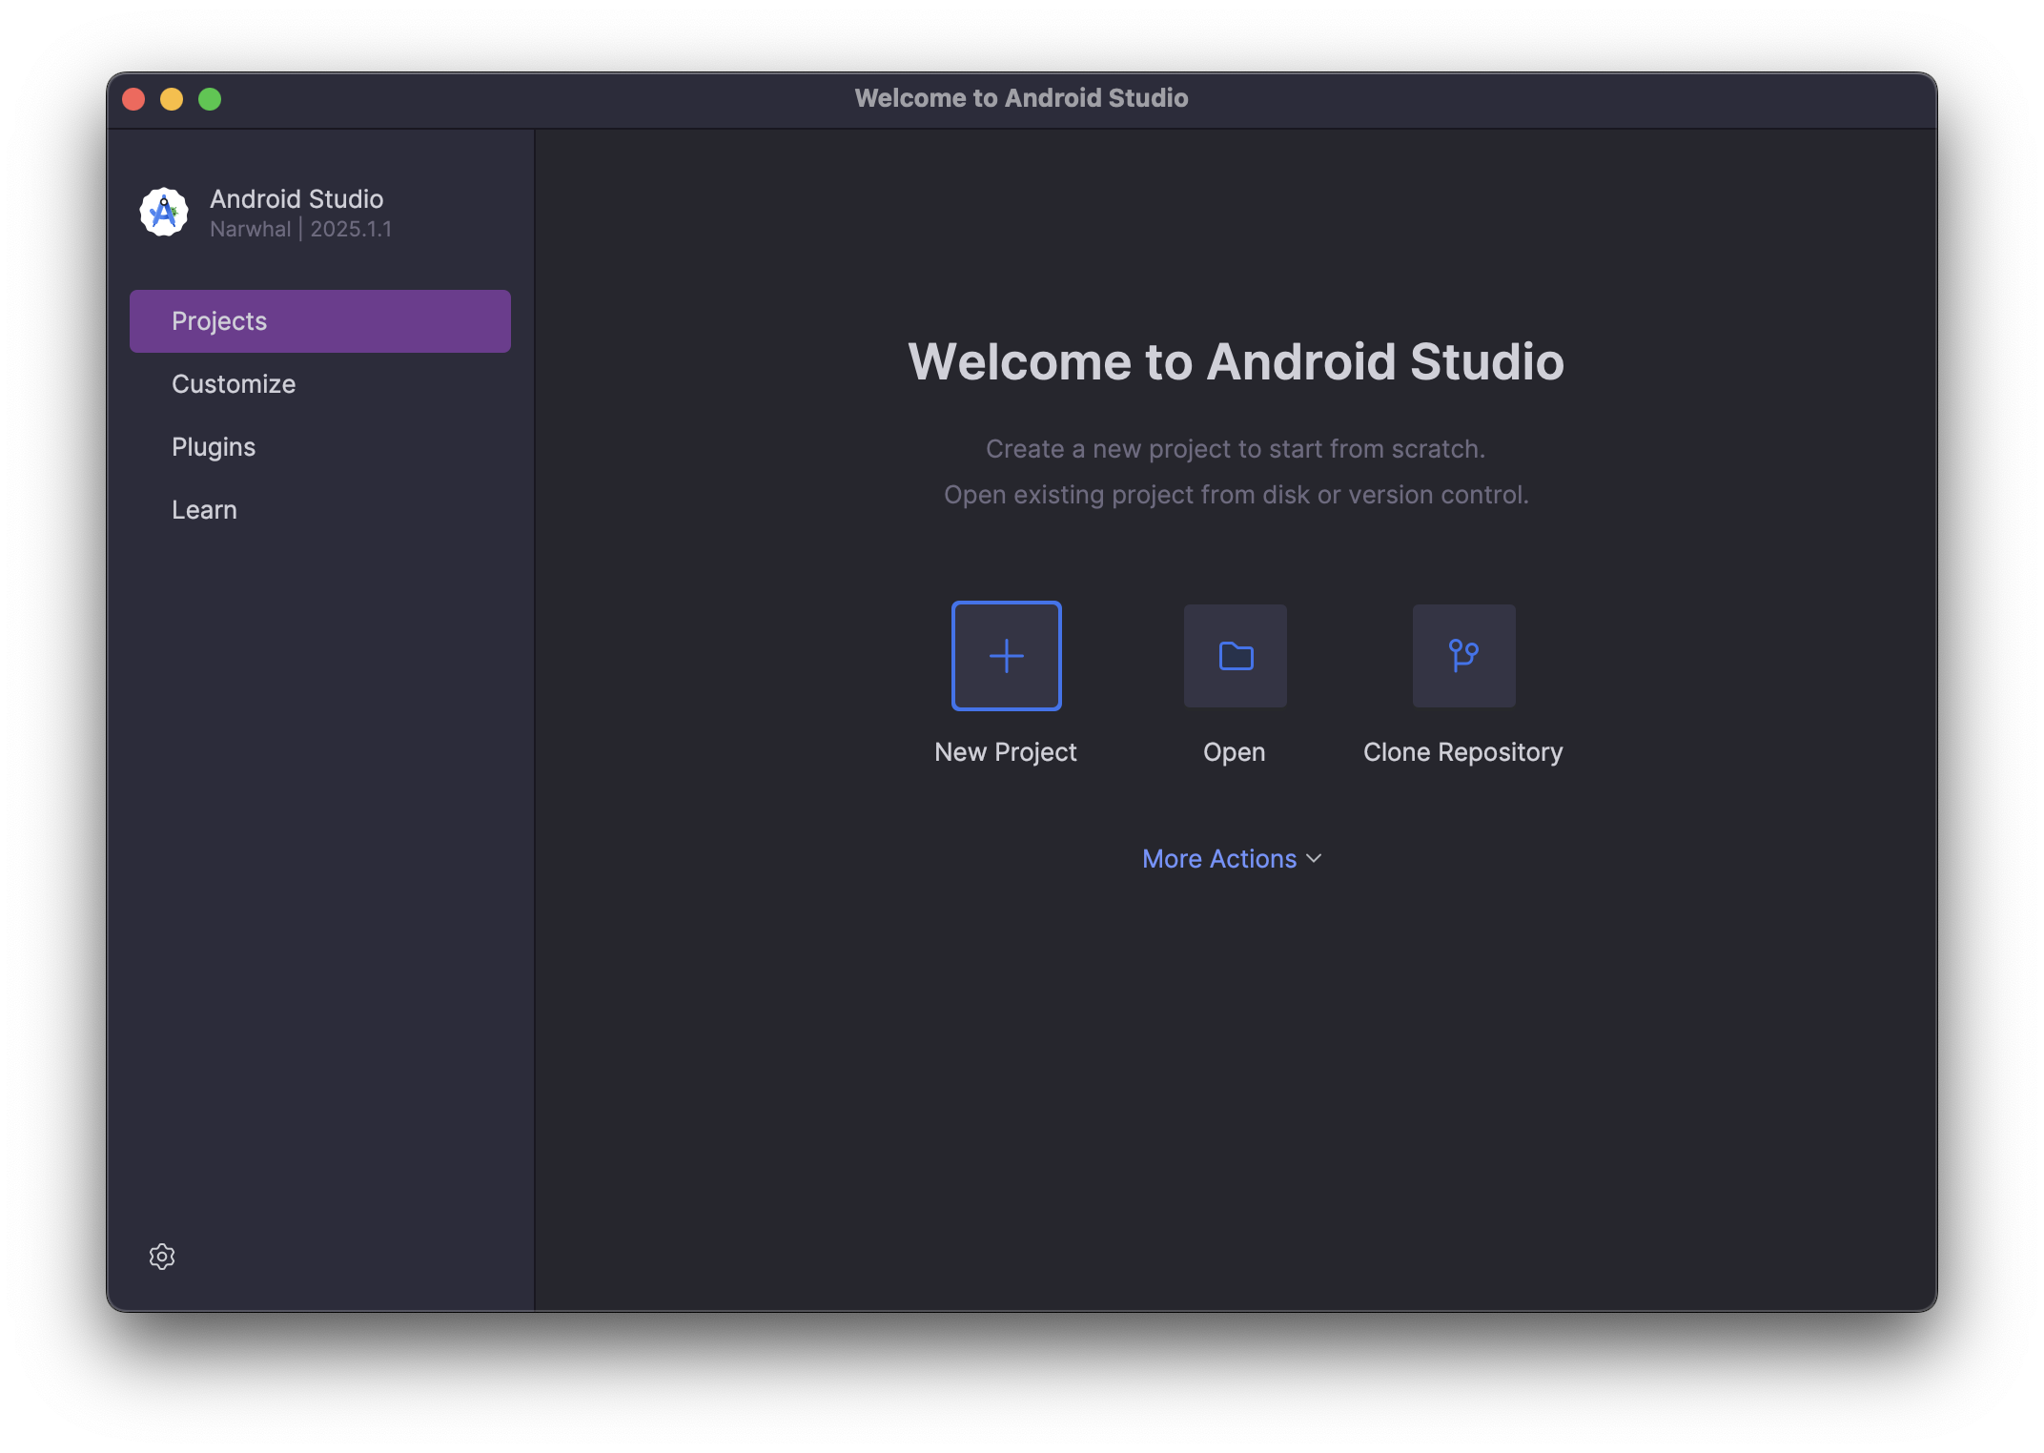

Откроется окно «Новый проект» со списком шаблонов, предоставленных Android Studio.

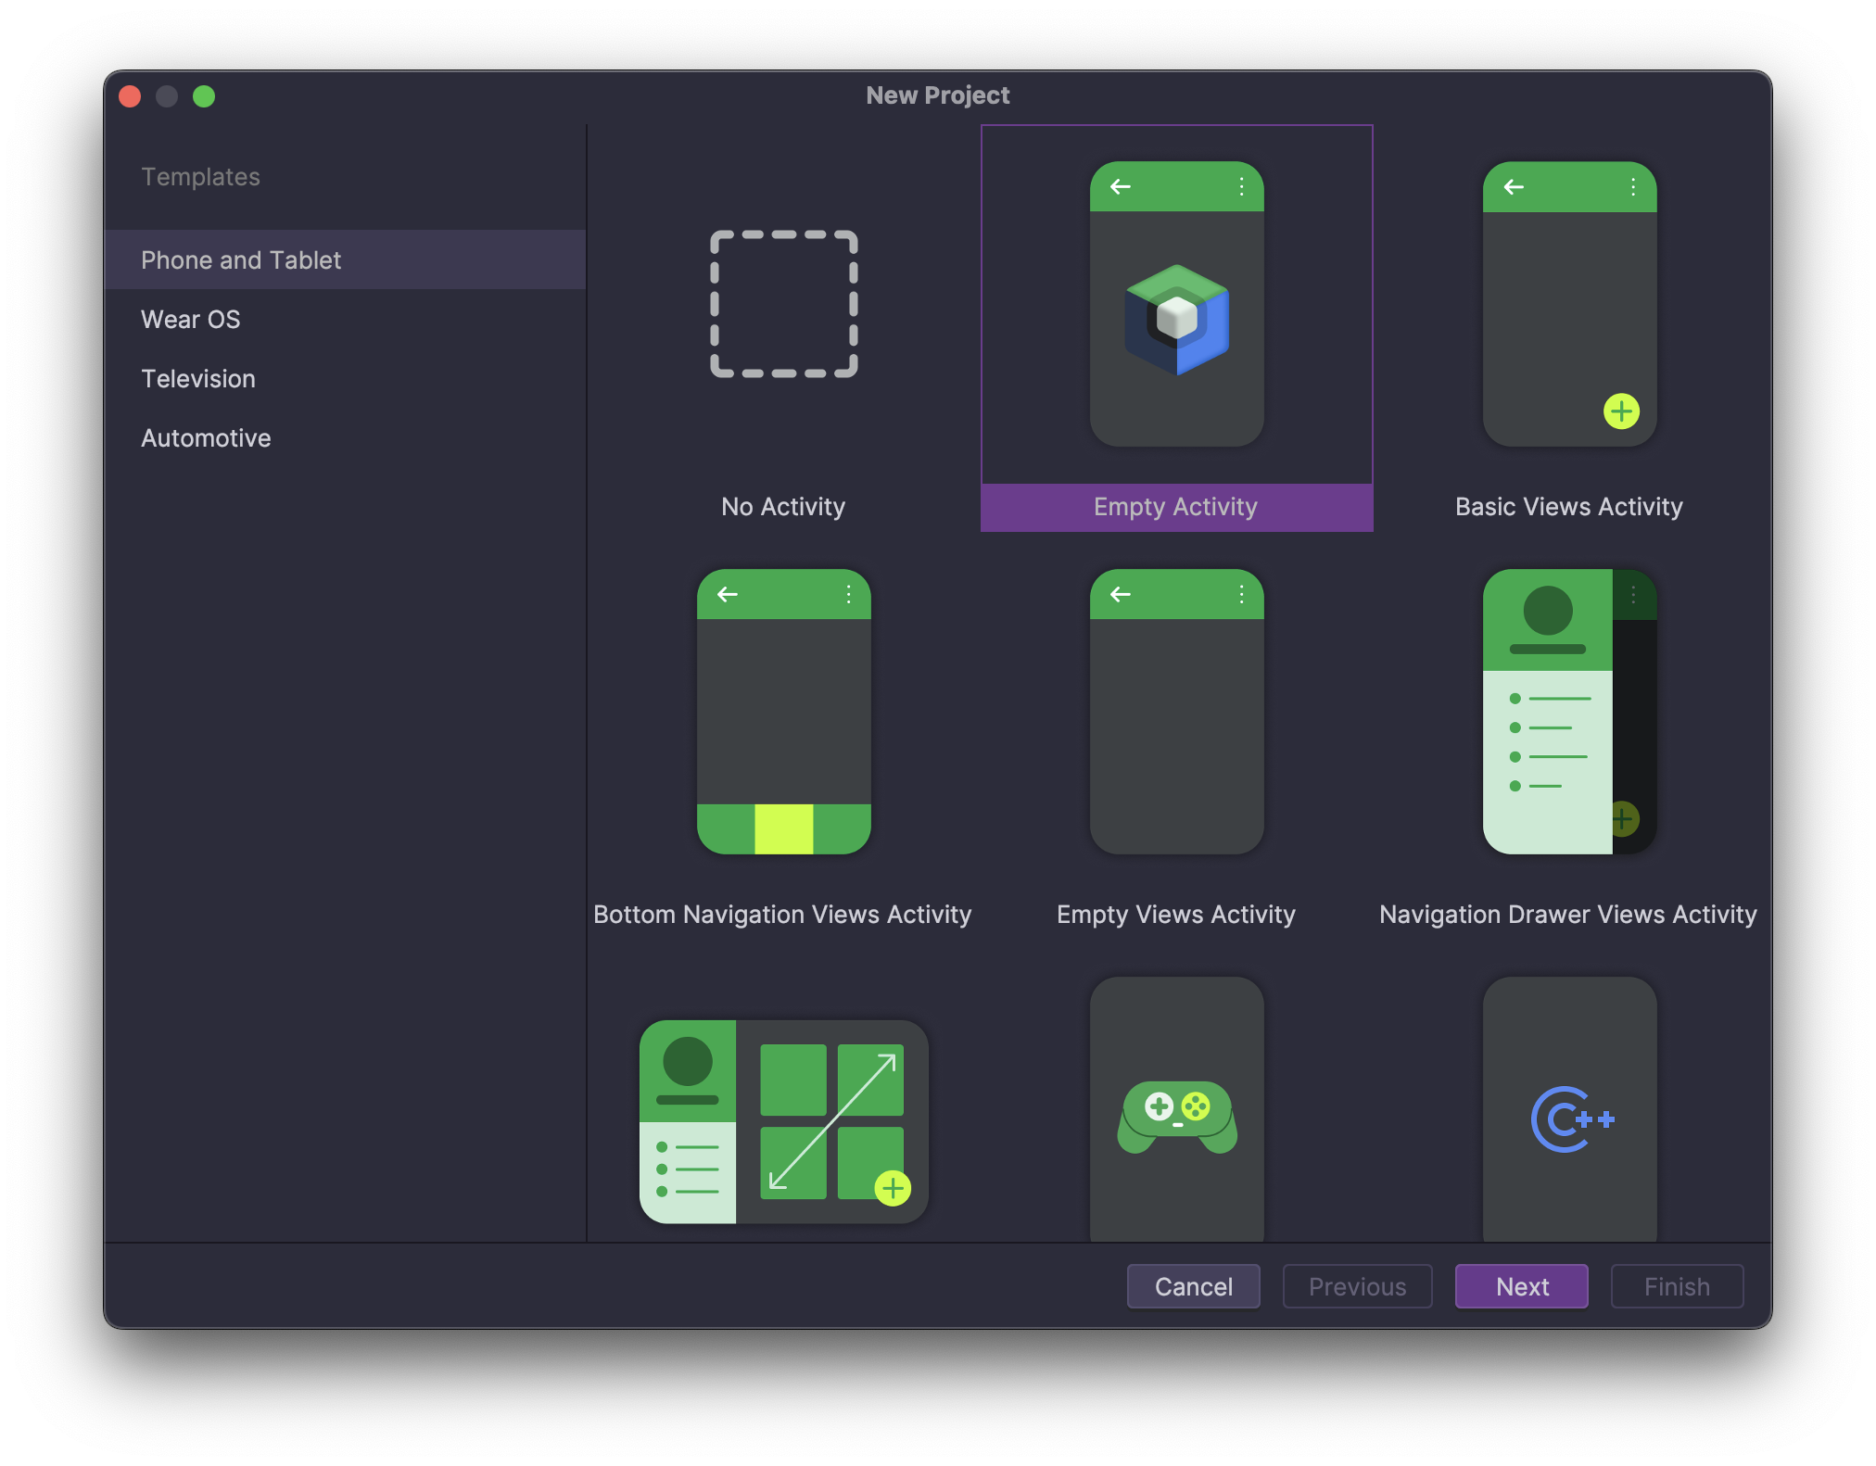

«Имя» - используется для имени проекта.

«Имя пакета» - организация файлов проекта в файловой структуре.

«Расположение сохранения» - содержит папку, где сохраняются все файлы, относящиеся к проекту.

«Минимальный SDK» - Минимальный SDK указывает минимальную версию Android, на которой может работать ваше приложение.

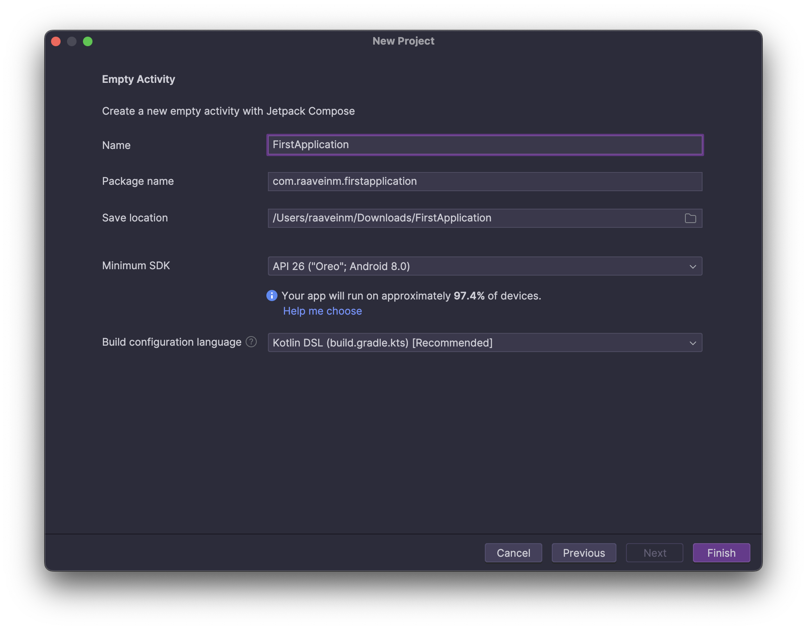

## Структура проекта

В окне проекта (1) отображаются файлы и папки проекта. В окне кода (2) - код. В окне дизайна (3) предварительный просмотр приложения.

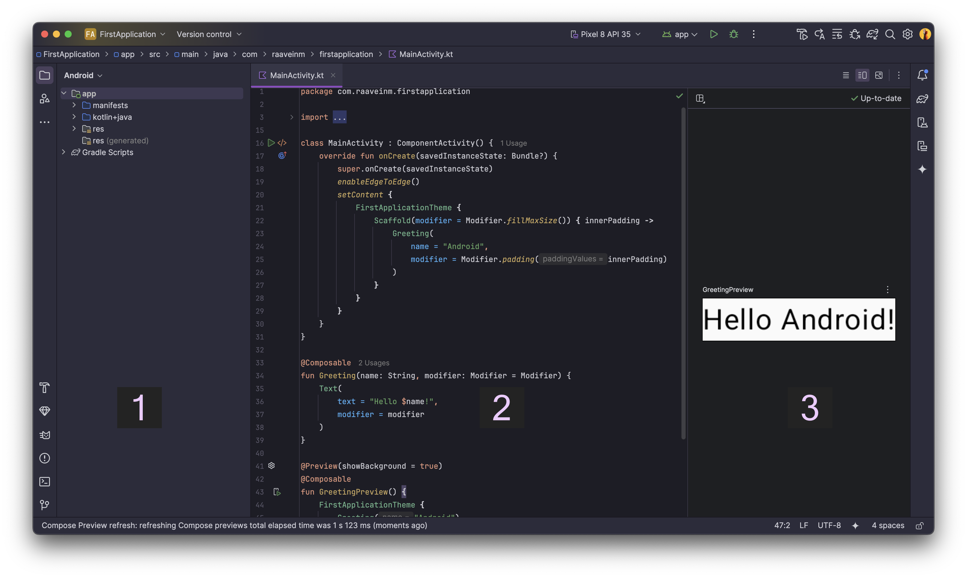

app (Модуль приложения): Основной модуль вашего приложения, содержащий весь исходный код, ресурсы и файлы манифеста.

AndroidManifest.xml: Файл манифеста Android. Он описывает основные компоненты приложения (активности, сервисы, приёмники, провайдеры контента), необходимые разрешения, используемые аппаратные функции и другую важную информацию для системы Android.

kotlin+java: содержит исходный код вашего приложения.

com.raaveinm.firstapplication: Основной пакет с исходным кодом Kotlin/Java для вашего приложения. Здесь находится большинство ваших классов и логики.

com.raaveinm.firstapplication (androidTest): Содержит инструментальные тесты (instrumented tests), которые выполняются на реальном устройстве или эмуляторе Android. Используются для тестирования UI и взаимодействия с Android API.

com.raaveinm.firstapplication (test): содержит локальные модульные тесты (local unit tests), которые выполняются на JVM вашего компьютера. Используются для тестирования бизнес-логики без участия Android Framework.

res (Resources - Ресурсы): Каталог для всех не-кодовых ресурсов, используемых в приложении.

drawable: для графических файлов, таких как изображения (PNG, JPG, XML-файлы форм).

mipmap: обычно используется для хранения значков запуска вашего приложения, оптимизированных для различных плотностей пикселей.

values: содержит XML-файлы с простыми значениями, такими как строки (strings.xml), цвета (colors.xml), стили и темы (styles.xml, themes.xml) и размеры (dimens.xml).

xml: для различных XML-файлов ресурсов, которые не подходят для других категорий (например, конфигурации XML).

build.gradle.kts (Project: FirstApplication): Файл конфигурации Gradle на уровне проекта. Определяет общие настройки для всех модулей в проекте, такие как версии плагинов и репозитории.

build.gradle.kts (Module: app): Файл конфигурации Gradle на уровне модуля (app). Определяет зависимости модуля, версии SDK, настройки сборки, подписание приложения и другие специфические для модуля параметры.

libs.versions.toml (Version Catalog "libs"): (Если используется) Файл каталога версий, который централизует и управляет зависимостями и их версиями для всего проекта, облегчая их обновление и согласованность.

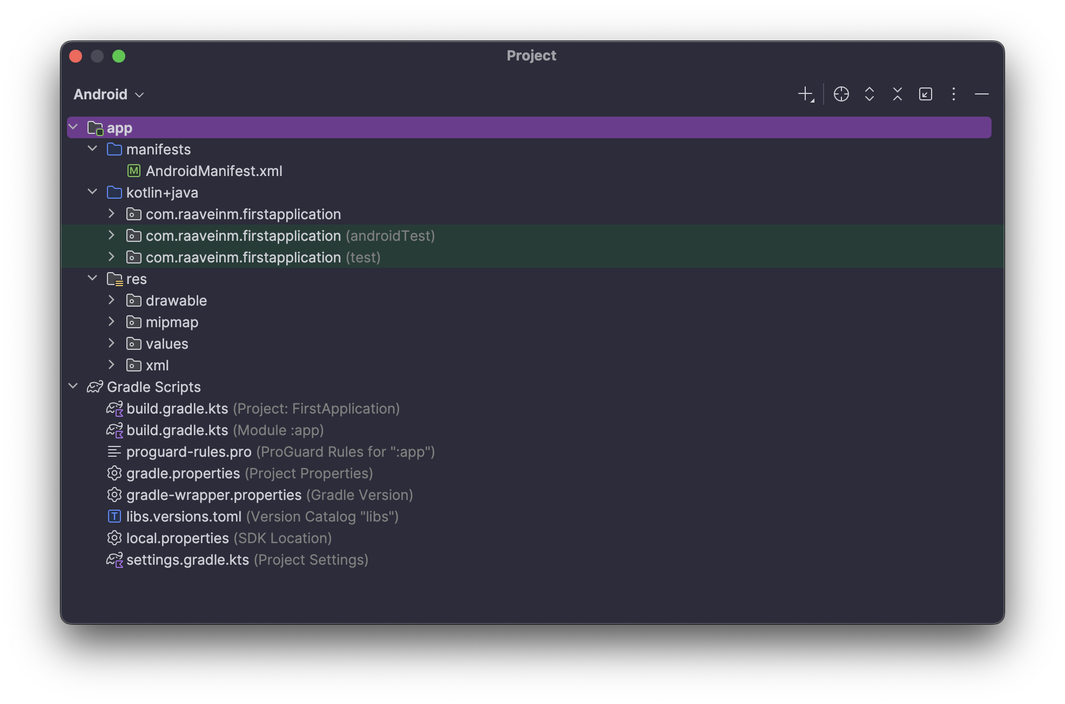

## Работа с кодом приложения

Функция onCreate() является точкой входа в это Android-приложение и вызывает другие функции для построения пользовательского интерфейса. В программах на Kotlin функция main() является точкой входа/начальной точкой выполнения. В приложениях на Android эту роль выполняет функция onCreate().

Функция setContent() внутри функции onCreate() используется для определения макета с помощью компонуемых функций. Все функции, отмеченные аннотацией @Composable, могут быть вызваны из функции setContent() или из других компонуемых функций. Эта аннотация сообщает компилятору Kotlin, что эта функция используется Jetpack Compose для генерации пользовательского интерфейса.

Для создания UI с помощью Jetpack Compose необходимо приписать аннотацию @Composable перед функцией (1). Имена функций @Composable пишутся с заглавной буквы (2). Функции @Composable не могут ничего возвращать (3).

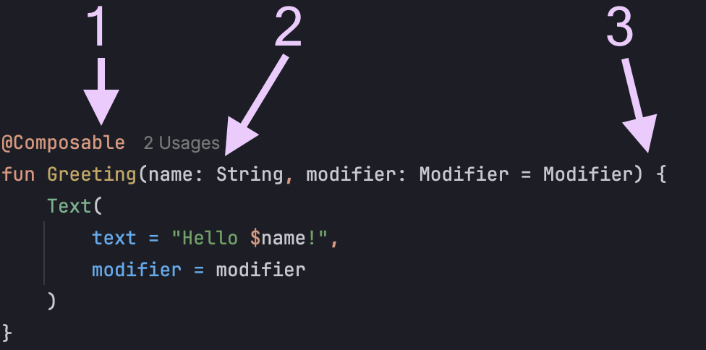

Для смены цвета заднего фона необходимо обернуть текст объектом поверхности (Surface). Поверхность — это контейнер, представляющий собой раздел пользовательского интерфейса, внешний вид которого, например цвет фона или границы, можно изменить.

Чтобы окружить текст элементом Surface, необходимо выделить строку текста, нажать ⌥ + return (alt + return – Windows/Linux), а затем выбрать «Окружить виджетом» (Surround with widget).

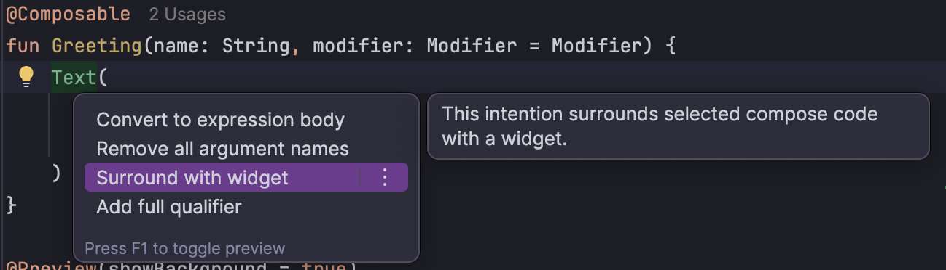

Затем необходимо обернуть текст в “Container”

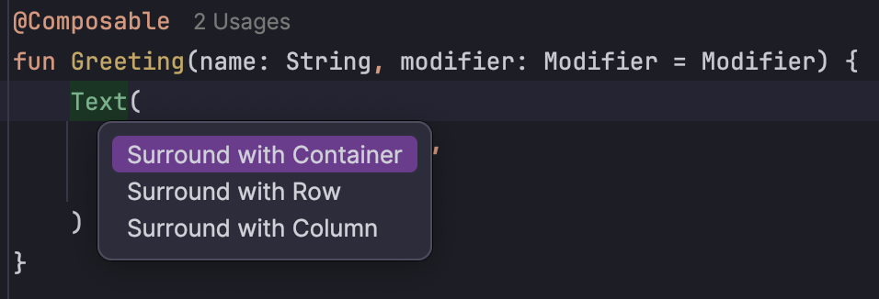

После чего получится следущее:

@Composable  
fun Greeting(  
 name: String**,** modifier: Modifier = Modifier  
) {  
 Surface {Text(  
 text = "Hello $name!"**,** modifier = modifier  
 )  
 }}

Далее необходимо добавить следующую зависимость:

import androidx.compose.ui.graphics.Color

В коде рекомендуется хранить импорты в алфавитном порядке и удалять неиспользуемые. Для этого необходимо нажать «Справка» на верхней панели инструментов, ввести «optimize imports» и нажать «Оптимизировать импорт».

Так же можно открыть «Оптимизировать импорт» непосредственно из меню: «Код» > «Оптимизировать импорт».

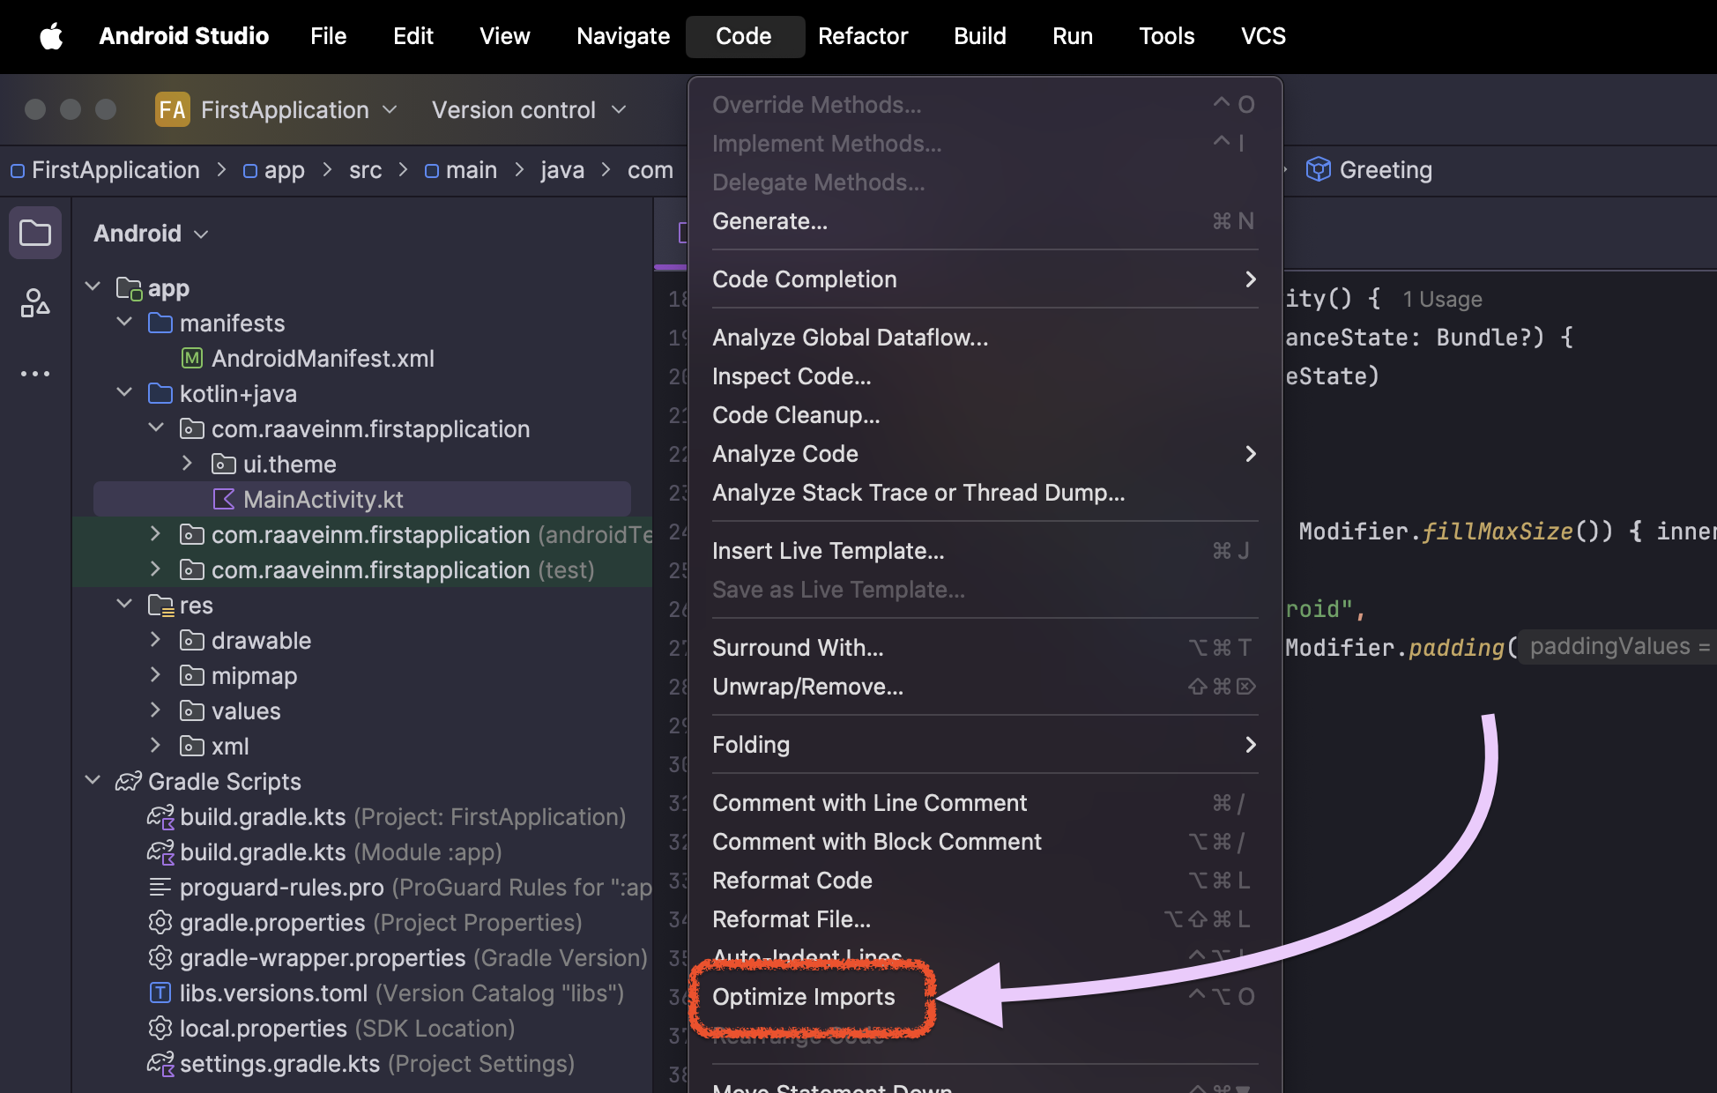

Далее необходимо задать параметр *color* из импортированной ранее библиотеки и выбрать цвет.

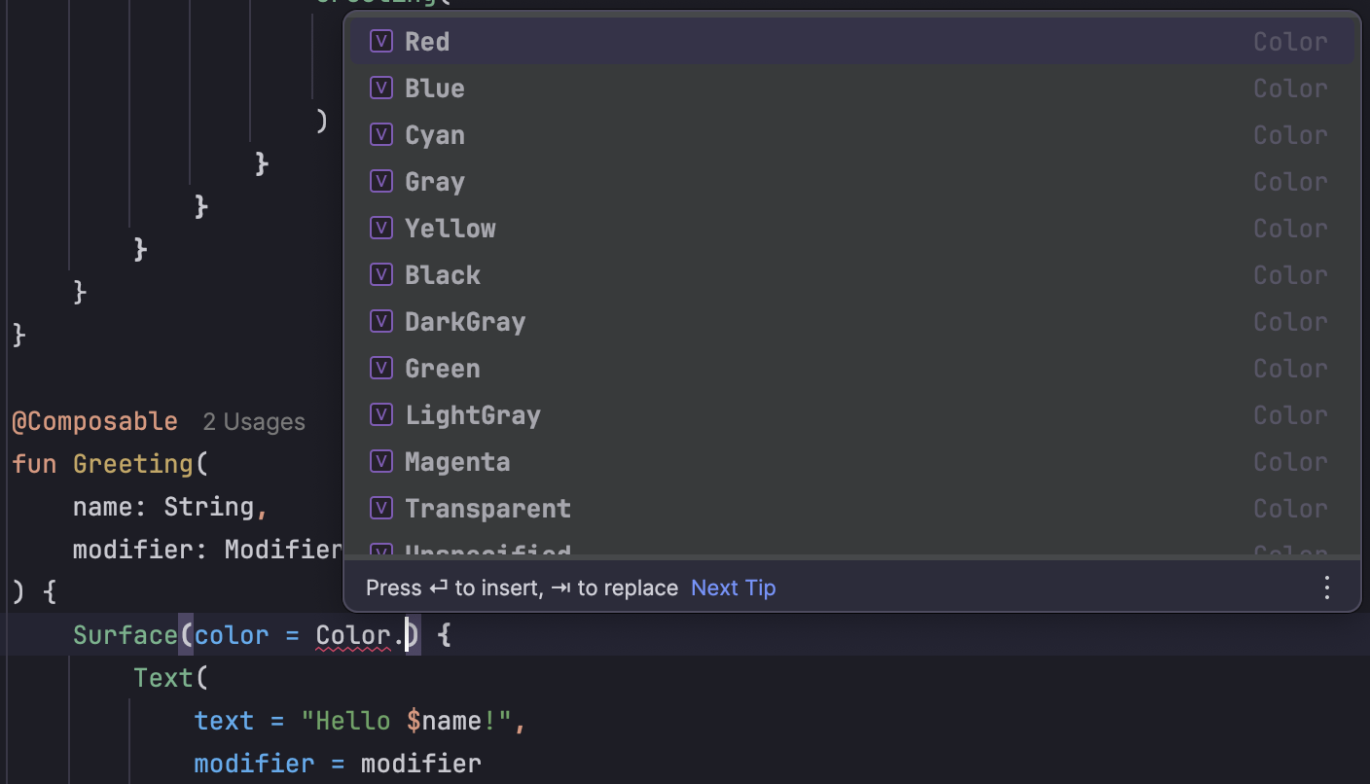

В результате получится код:

@Composable  
fun Greeting(  
 name: String**,** modifier: Modifier = Modifier  
) {  
 Surface(color = Color.Magenta) **{** Text(  
 text = "Hello $name!"**,** modifier = modifier  
 )  
 **}**}  
  
@Preview(showBackground = true)  
@Composable  
fun GreetingPreview() {  
 FirstApplicationTheme **{** Greeting("Android")  
 **}**}

И его результат:

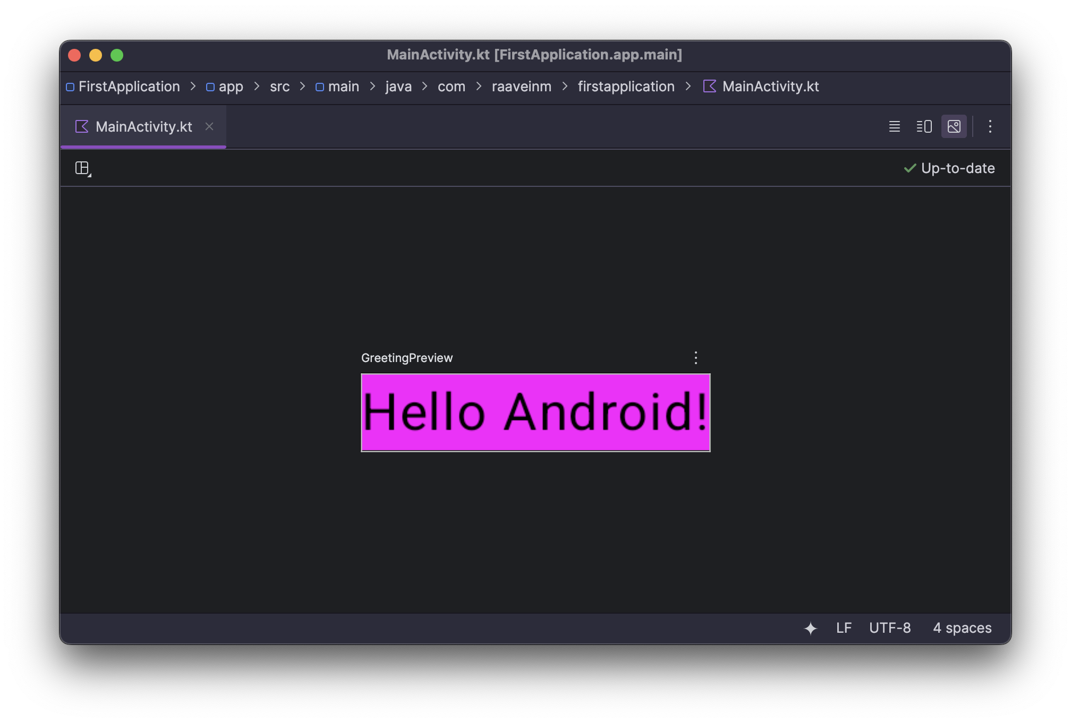

## Создание виртуального устройства

Для начала необходимо открыть диспетчер виртуальны устройств:

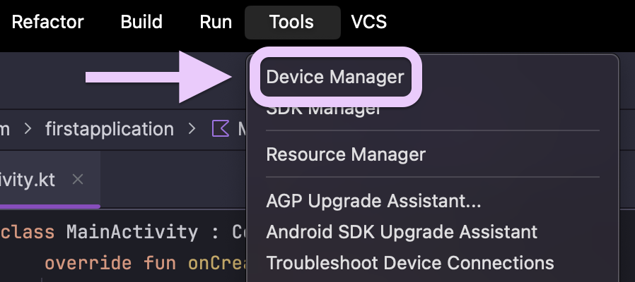

Далее необходимо добавить новое устройство во всплывшем окне

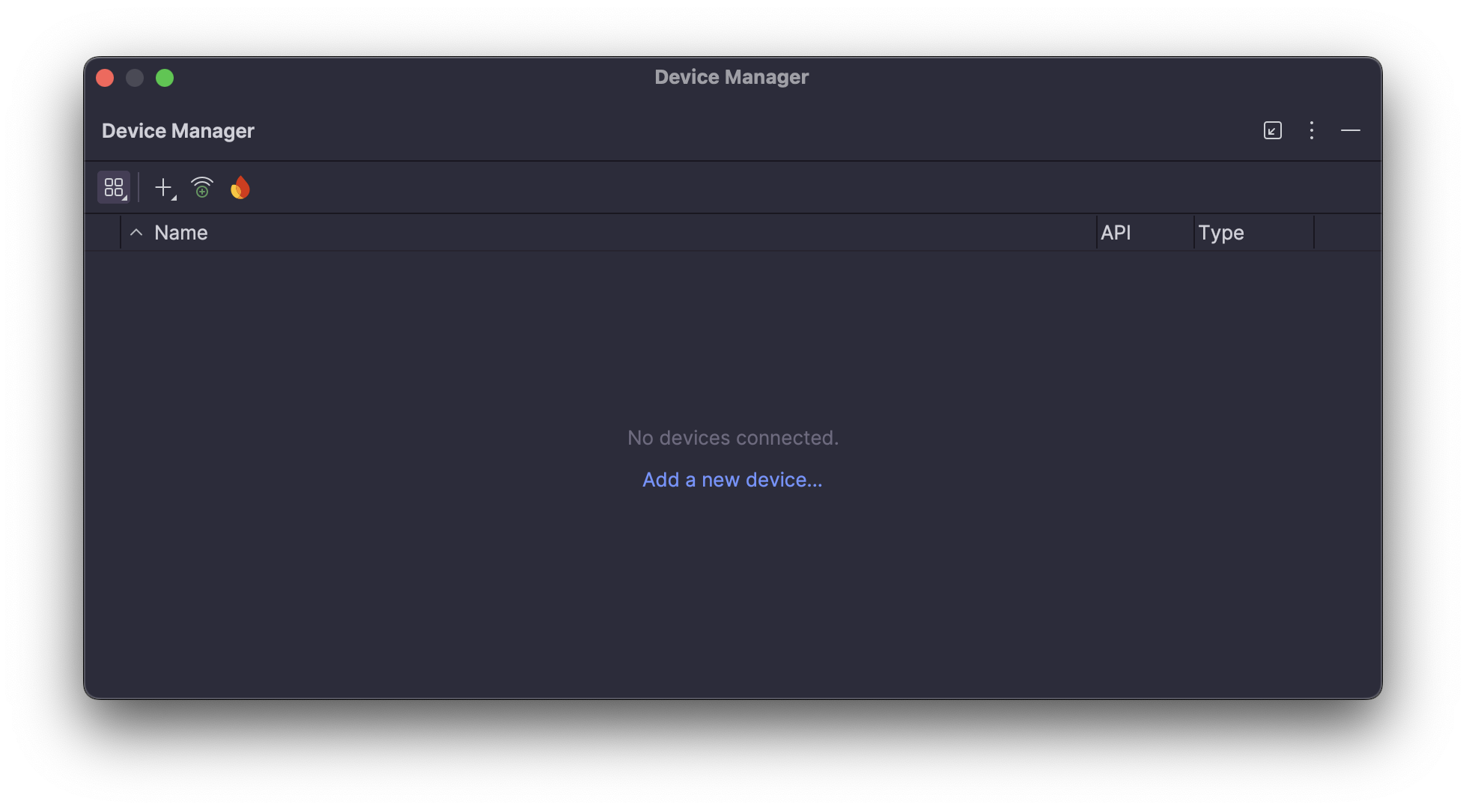

В диалоговом окне отображается список предварительно настроенных устройств, упорядоченных по категориям, из которых вы можете выбрать нужное. Для каждого устройства в таблице есть столбец с указанием размера экрана (в дюймах), разрешения экрана (в пикселях) и плотности пикселей (количество пикселей на дюйм).

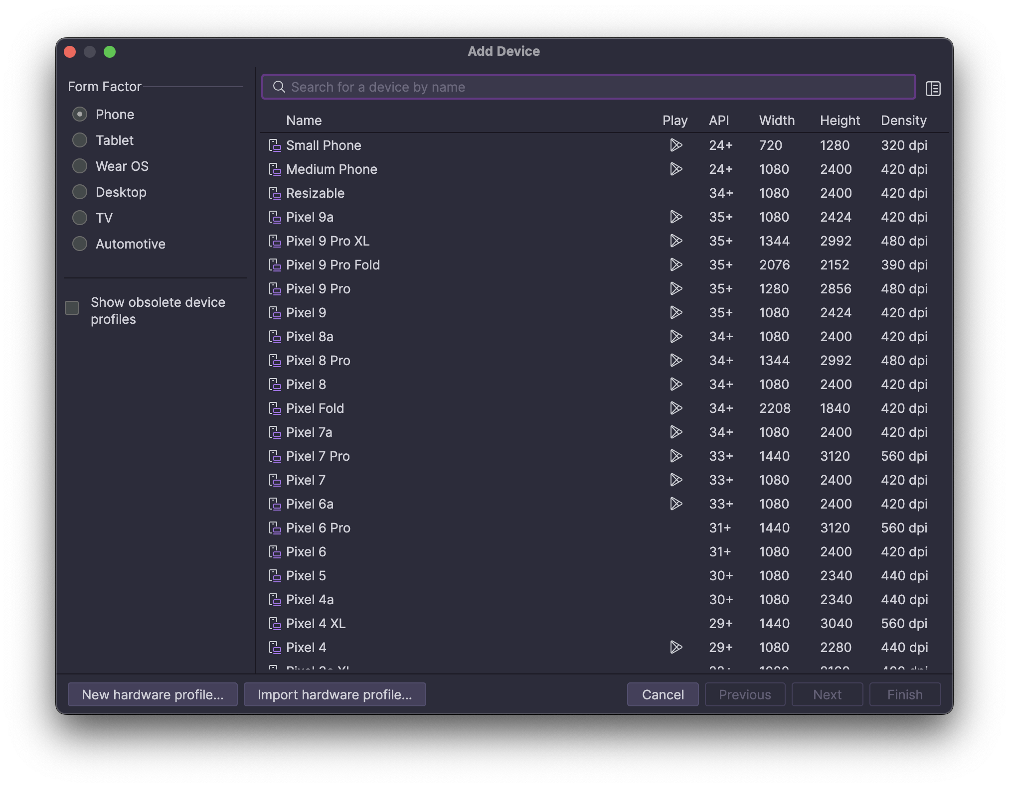

После выбора устройства откроется окно конфигурации:

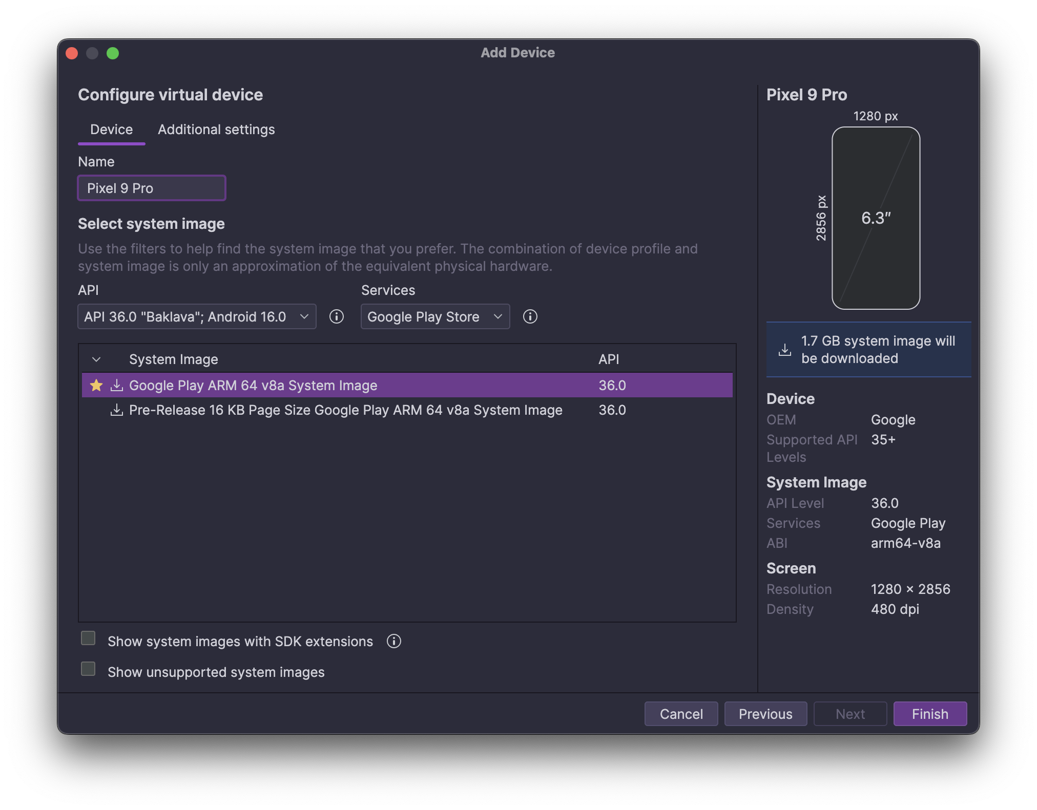

Далее можно запустить приложение на виртуальном устройстве:

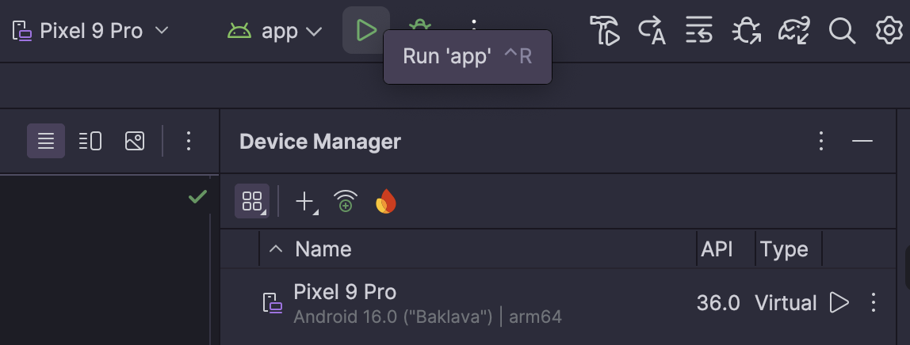

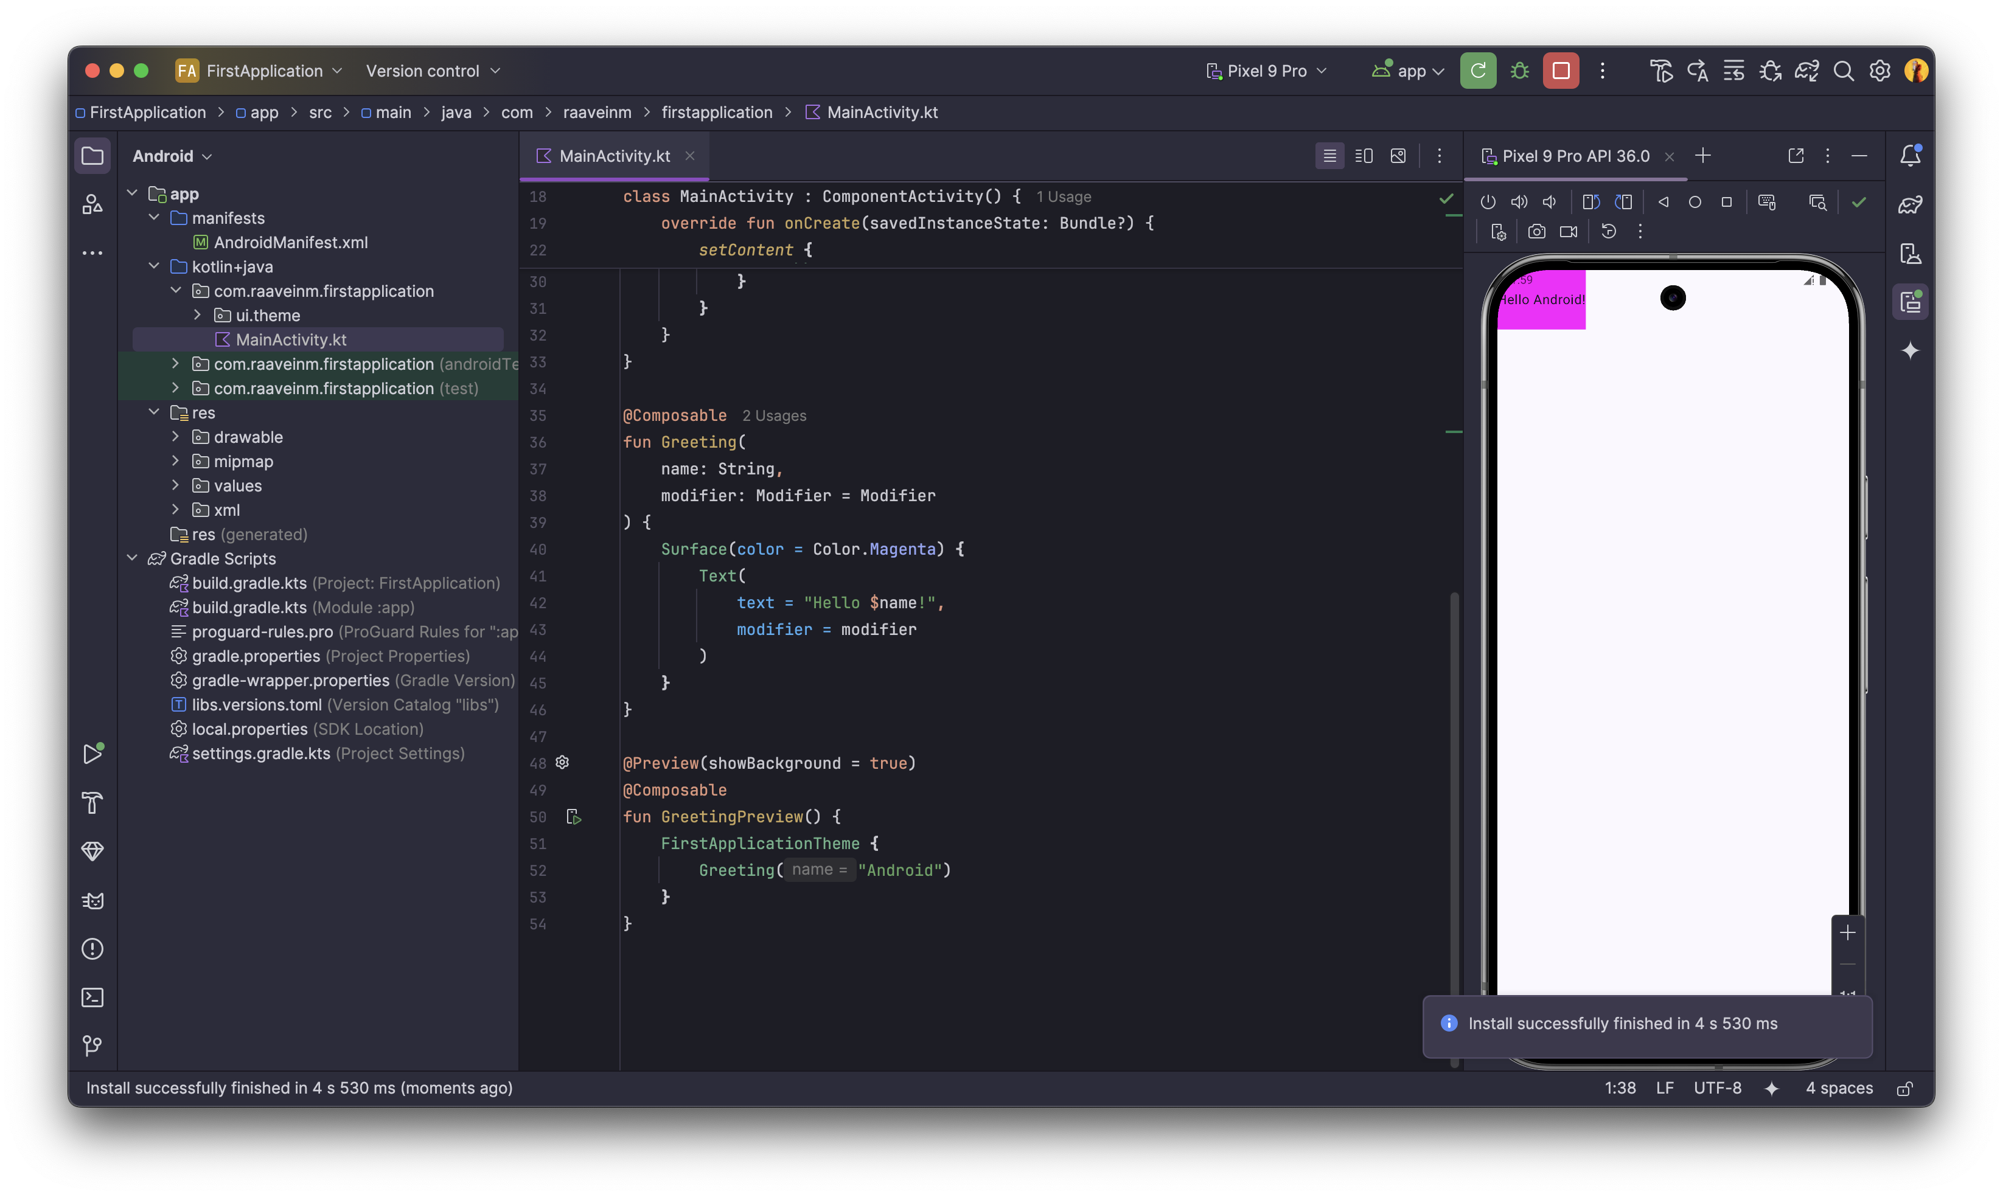

## Подключение виртуального устройства

* 1. На устройстве Android нажмите «Настройки» > «О телефоне».
  2. Нажмите «Номер сборки» семь раз.
  3. При появлении запроса введите пароль или PIN-код устройства. Вы подтвердили успешное завершение, когда увидите сообщение «You are now a developer!».

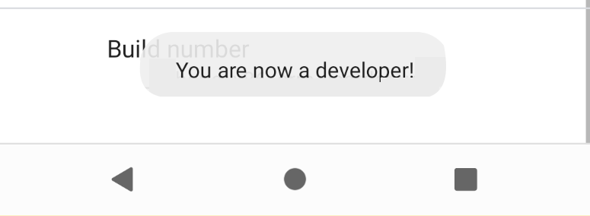

* 1. Вернитесь в «Настройки» и нажмите «Система» > «Параметры разработчика».
  2. Нажмите «Параметры разработчика», а затем нажмите переключатель «Отладка по USB», чтобы включить его.

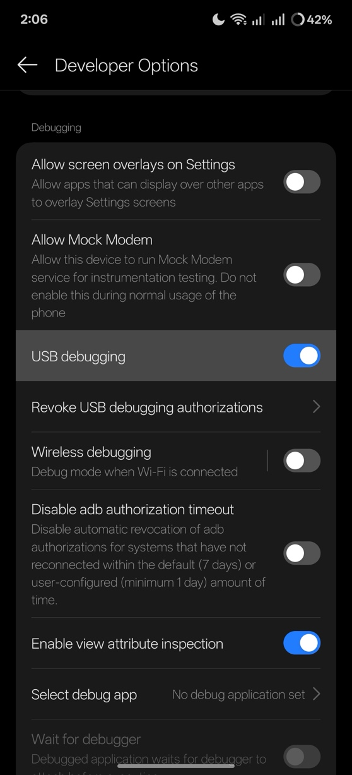

* 1. Подключите Android-устройство к компьютеру с помощью USB-кабеля. На устройстве появится диалоговое окно с запросом на разрешение отладки по USB.

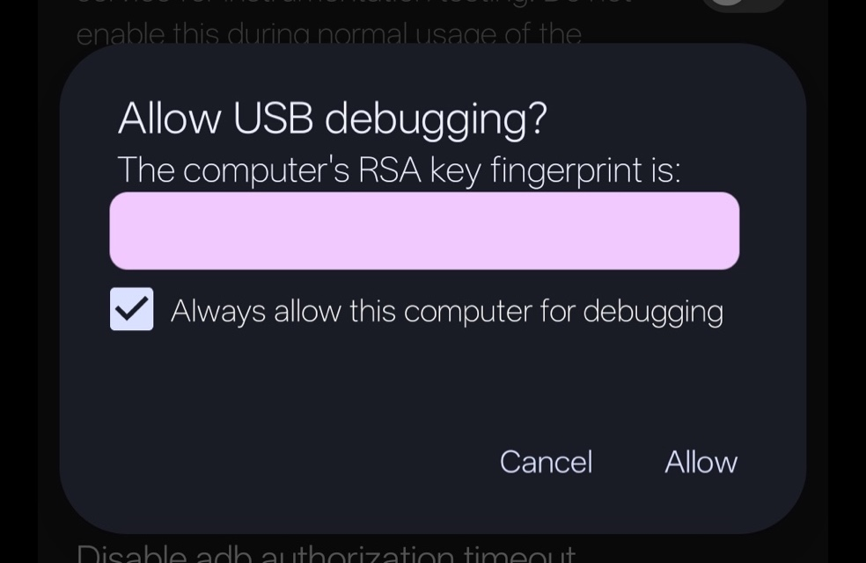

* 1. Далее можно вывести экран устройства в Android Studio

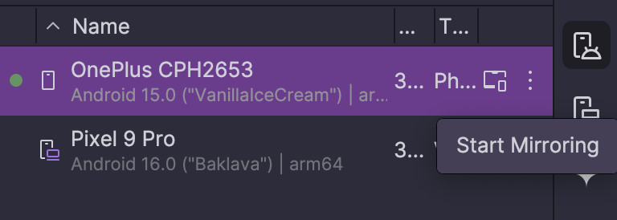

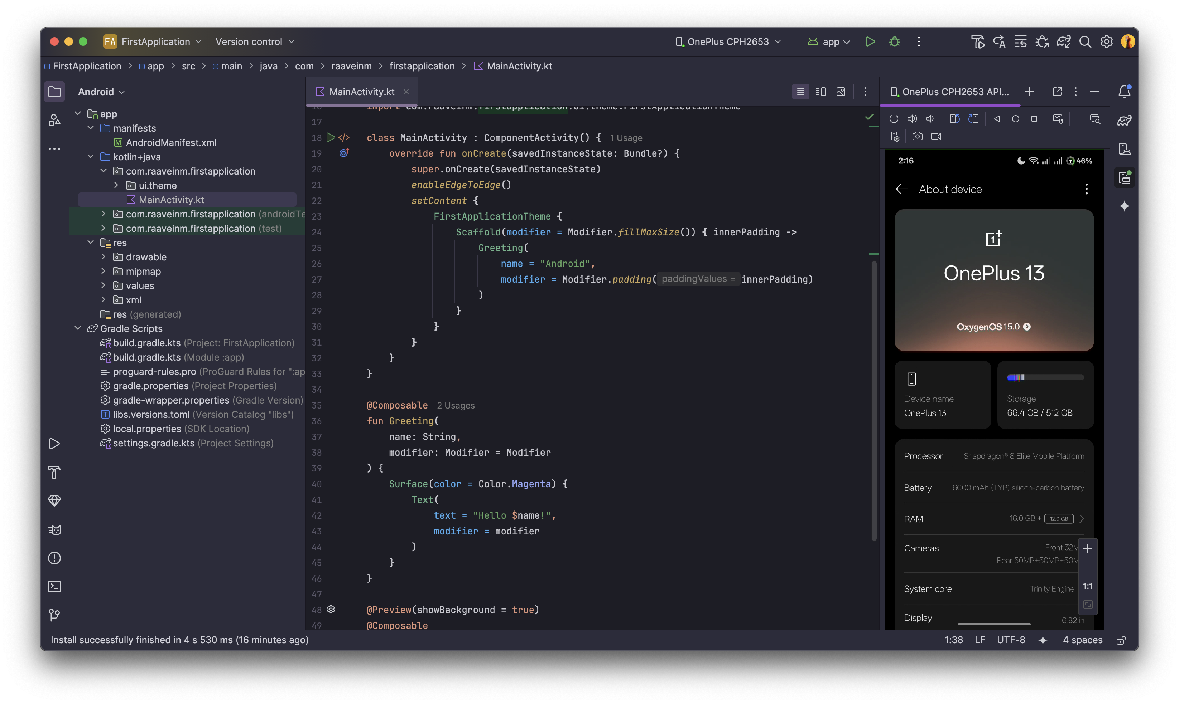

Так же существует возможность беспроводного подуключения устройства, начиная с версии Android 11 Red Velvet Cake

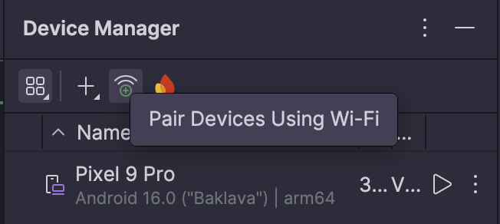

Далее на устройстве необходимо разрешить подключение по локальной сети:

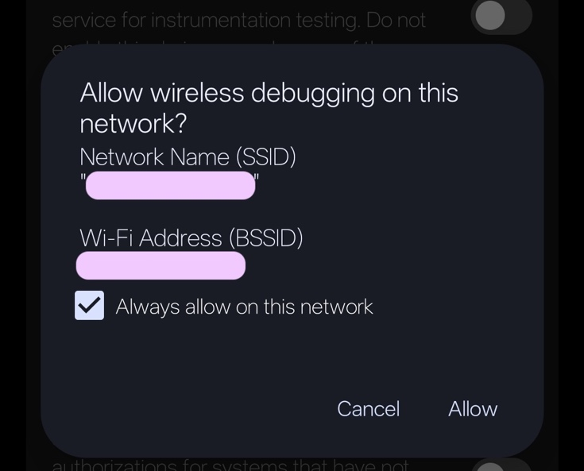

И подключиться с помощью одного из двух способов:

|  |  |
| --- | --- |
|  |  |

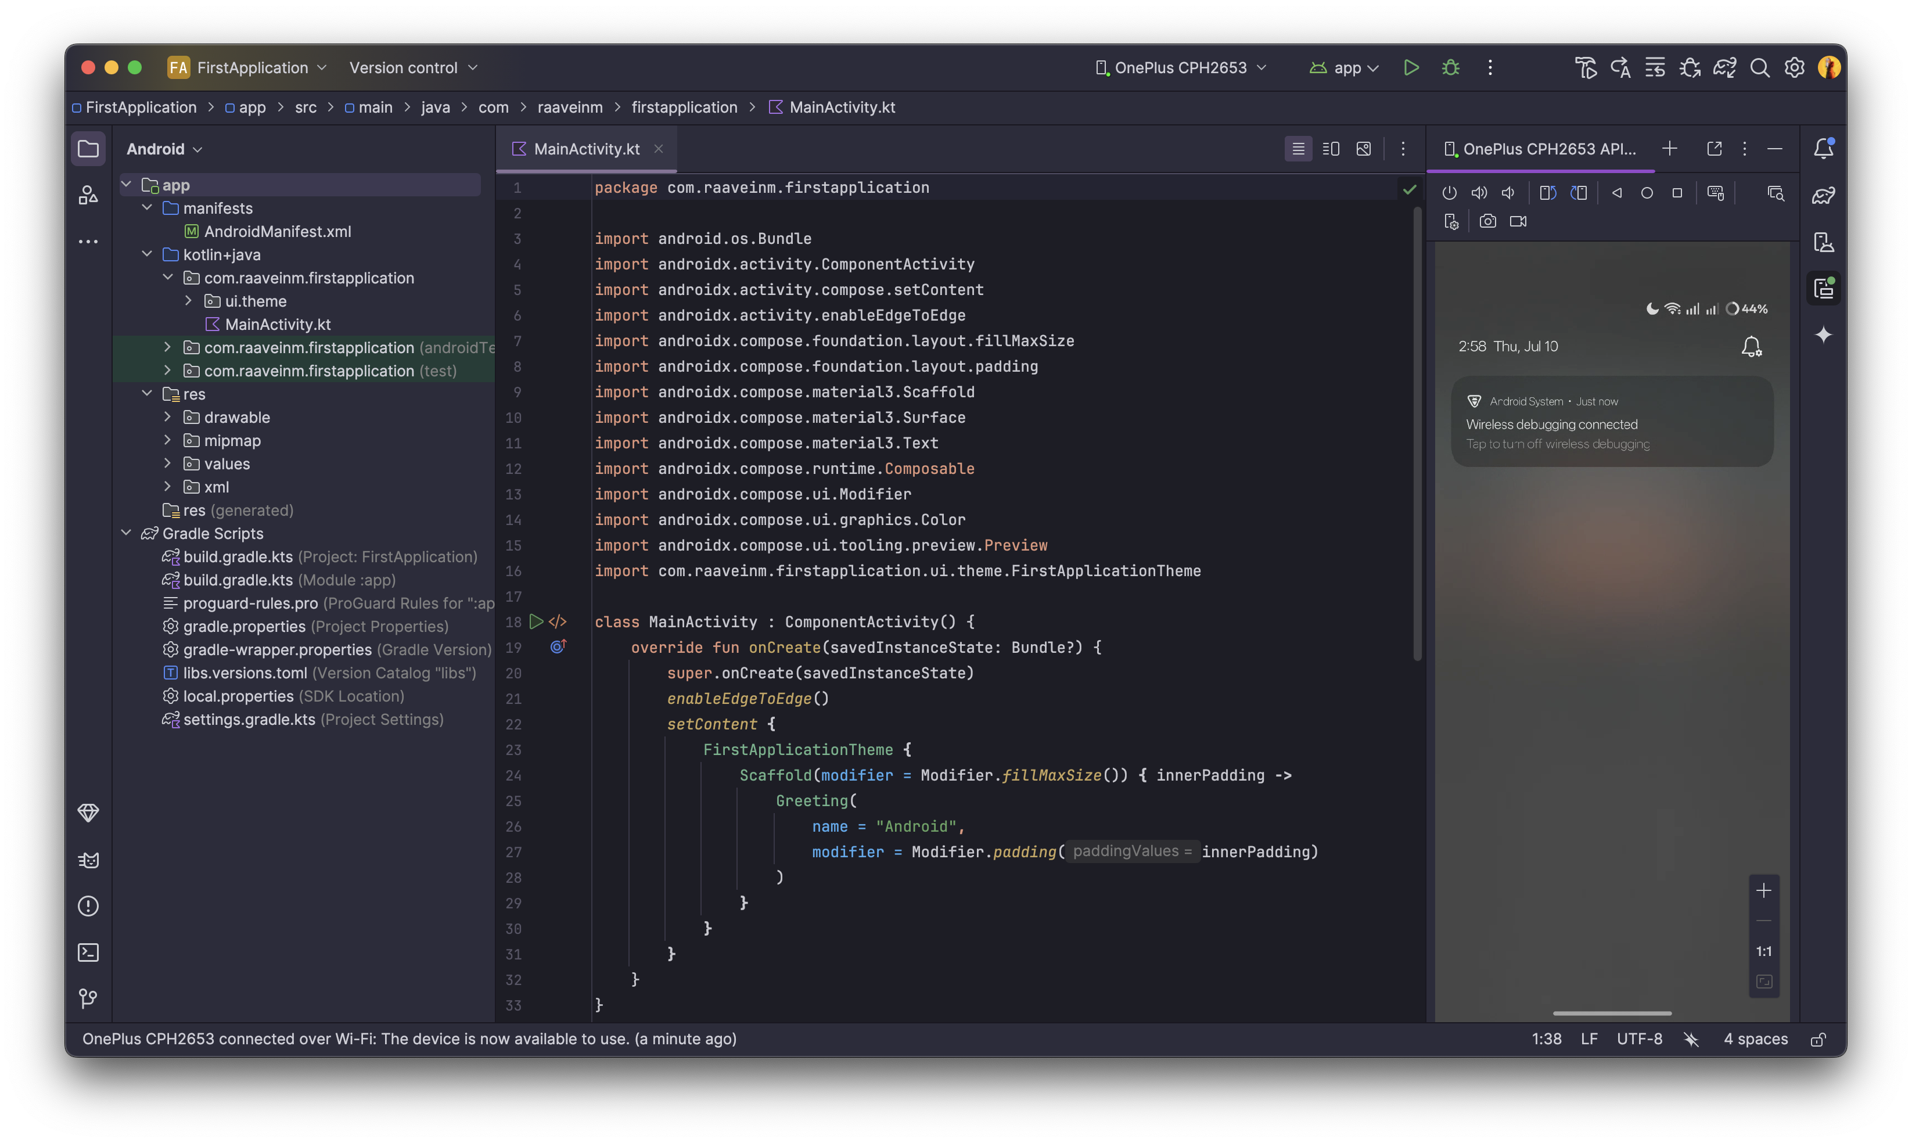

# Часть II – Базовые элементы Compose

## Jetpack Compose

Пользовательский интерфейс (UI) приложения — это то, что пользователь видит на экране: текст, изображения, кнопки и другие элементы, а также то, как всё это организовано на экране. Другими словами то, как приложение отображает информацию пользователю и как пользователь взаимодействует с приложением.

Jetpack Compose — это современный набор инструментов для создания пользовательских интерфейсов для Android. Compose упрощает и ускоряет разработку пользовательских интерфейсов для Android благодаря меньшему объёму кода, инструментам и интуитивно понятным возможностям Kotlin. С Compose можно создавать пользовательский интерфейс, определяя набор функций, называемых компонуемыми функциями (Composable functions), которые принимают данные и описывают элементы пользовательского интерфейса.

Функция компоновки (compose function), которая ничего не возвращает и имеет аннотацию *@Composable*, должна быть названа с использованием PascalCase.

PascalCase относится к соглашению об именовании, при котором первая буква каждого слова в составном слове пишется с заглавной буквы.

Разница между PascalCase и camelCase заключается в том, что в PascalCase все слова пишутся с заглавной буквы. В camelCase первое слово может быть написано как с заглавной, так и со строчной буквы.

Функция Compose:

**должна** быть существительным: *DoneButton()*

**не** глаголом или глагольной фразой: *DrawTextField()*

**не** существительным с предлогом: *TextFieldWithLink()*

**не** прилагательным: *Bright()*

**не** наречием: *Outside()*

Существительные могут иметь префикс в виде описательных прилагательных: *RoundIcon()*

## Text Element

По умолчанию при создании пустого проекта создается фрагмент кода с использованием Compose:

class MainActivity : ComponentActivity() {  
 override fun onCreate(savedInstanceState: Bundle?) {

// Перезапись жизненного цикла onCreate  
 super.onCreate(savedInstanceState)   
 *enableEdgeToEdge*() // Заполнение экрана по всей поверхности  
 *setContent* **{** // Заполнение контентомFirstApplicationTheme **{** // Имплементация кастомной цветовой схемы

// Метод расположения контента на экранеScaffold(modifier = Modifier.*fillMaxSize*()) **{** innerPadding **->** Greeting( // Вывод контента  
 name = "Android"**,** modifier = Modifier.*padding*(innerPadding)  
 )  
 **}  
 }  
 }** }  
}

// Создание Composable функции  
@Composable  
fun Greeting(  
 name: String**,** modifier: Modifier = Modifier  
) {

// Вывод текстаText(  
 text = "Hello $name!"**,** modifier = modifier  
 )}

// Предпросмотр Greeting(string, modifier) функции  
@Preview(showBackground = true)  
@Composable  
fun GreetingPreview() {  
 FirstApplicationTheme **{** Greeting("Android")  
 **}**}

Для создания текстового элемента в Compose, сначала определяется новая *@Composable* функция, например, *GreetingText()*. Рекомендуется, чтобы такая *Composable* функция принимала параметр *Modifier*, который передаётся её первому дочернему элементу для обеспечения гибкой настройки.

@Composable  
fun GreetingText(  
 modifier: Modifier = Modifier  
) {}

В эту функцию также добавляется строковый параметр, который будет содержать отображаемое текстовое сообщение.

@Composable  
fun GreetingText(  
 modifier: Modifier = Modifier**,** text: String = "Android"  
) {}

Внутри новой *Composable* функции используется компонуемая функция *Text()*, куда передаётся это строковое сообщение для его отображения в пользовательском интерфейсе.

Text(

// Содержимое, выводимое в UI  
 text = text**,**

// Модификации (отступы, заливка, занимаемое местоmodifier = Modifier**,**

// Цвет выводимого текстаcolor = Color.Magenta**,**

// Размер шрифтаfontSize = 16.*sp***,**

// Семейство шрифтов, которое будет использоваться при отображении текстаfontFamily = null**,**

// вариант шрифта, который следует использовать при отрисовке буквfontStyle = FontStyle.Italic**,**

// выравнивание текста внутри строк абзацаtextAlign = TextAlign.Center**,**

// настройка стиля текста, например цвет, шрифт, высота строки и т. д.style = MaterialTheme.typography.titleLarge**,**)

Для предварительного просмотра созданного текстового элемента новая *Composable* функция вызывается внутри функции с аннотацией *@Preview*.

@Preview(showBackground = true)  
@Composable  
fun GreetingPreview() {  
 FirstApplicationTheme **{** GreetingText(Modifier.*fillMaxSize*())  
 **}**}

## Расположение элементов

В Compose, иерархия пользовательского интерфейса строится на принципе содержания, где родительские элементы UI могут включать один или несколько дочерних. Основными компонуемыми функциями для организации макета являются Column, Row и Box, которые принимают компонуемое содержимое в качестве аргументов.

Row располагает дочерние элементы горизонтально друг за другом, а Column — вертикально.

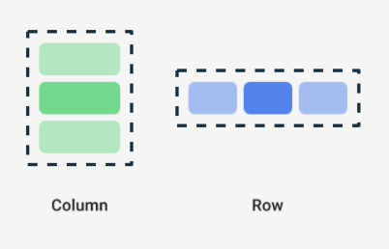

При использовании этих функций часто применяется синтаксис "*trailing lambda*", при котором, если последний параметр функции является лямбда-выражением, его можно вынести за круглые скобки в фигурные, что является распространённой и рекомендуемой практикой в Compose.

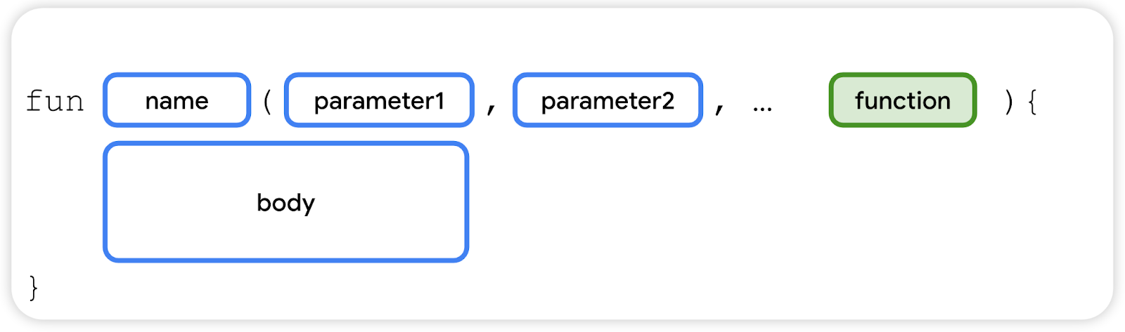

Например, последний параметр в компонуемой функции *Row()* — это параметр *content*, функция, описывающая дочерние элементы пользовательского интерфейса. Предположим, нужно создать строку, содержащую три текстовых элемента.

Row(  
 content = **{** Text(“Some text”)  
 Text(“Some more text”)  
 Text(“Last text”)  
 **}**)

Поскольку параметр content является последним в сигнатуре функции, можно удалить параметр content и скобки следующим образом:

Row **{** Text("Some text")  
 Text("Some more text")  
 Text("Last text")  
**}**

# Часть III – Практическое задание

## Задание 1

1. Напишите compose-функцию Hello(name: String?), куда в качестве параметра можно было бы передавать имя для приветственной надписи. Если в качестве параметра передано значение null, должна выводиться надпись «Имя не задано».
2. Вызовите функцию в активити.
3. Отдельно скомпилируйте проект, передав в функцию конкретное имя, и отдельно — передав значение null.

## Задание 2

Создайте для функции HelloPreview из предыдущего урока три макета предпросмотра с показом системного UI:

1. portrait — с портретной ориентацией экрана.
2. landscape — с альбомной ориентацией экрана.
3. round — с круглым дисплеем размером 200dpx200dp, а также жёлтым задним фоном (dp — единица измерения размера экрана, про неё будет отдельный урок).

**Задание 3** Добавьте в ресурсы строку «Jetpack Compose — это современный набор инструментов для создания пользовательского интерфейса (UI) на Android, разработанный Google».

Разместите в режиме предпросмотра текст с этой строкой в нескольких вариантах:

1. Зелёный цвет шрифта, размер шрифта — 16.sp, стиль шрифта — курсив, выравнивание — по центру.
2. Для текста отводится одна строка, в завершении которой — многоточие (как признак того, что текст не умещается).
3. Перед первой строкой — отступ 48.sp, размер шрифта — 24.sp, чёрный цвет шрифта, зелёный цвет фона, текст подчёркнут.

**Задание 4**

Попробуйте самостоятельно определить значения параметров и вывести на экран кнопку такого вида:

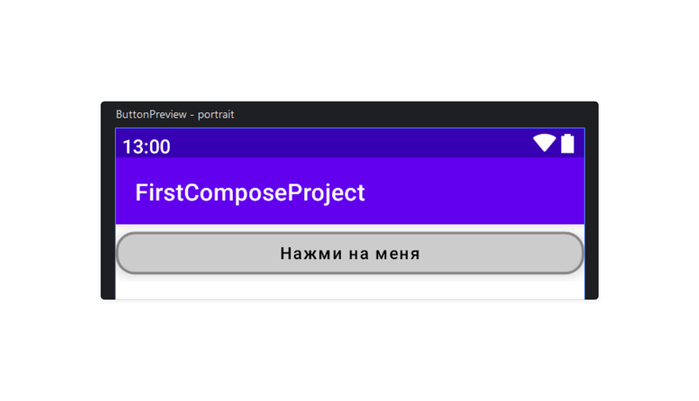

1. Для растягивания кнопки по ширине экрана задайте параметр modifier.
2. Для установки формы прямоугольника со скруглёнными углами используйте параметр shape со значением RoundedCornerShape(16.dp).
3. Для границы кнопки задайте значение BorderStroke(2.dp, Color.Gray).
4. Установите тень глубиной 4.dp.
5. Для фона кнопки выберите светло-серый цвет(Color.LightGray), а для цвета текста — чёрный (Color.Black).

**Задание 5**

Выполнить задание можно в отдельном проекте или в новом файле в уже существующем проекте.

Итак, задача такая:

1. Разместите во всю ширину экрана серый контейнер высотой 100.dp.
2. Расположите посередине компонент с инициалами с вертикальными отступами 16.dp.
3. Круг должен занимать всю доступную высоту.

